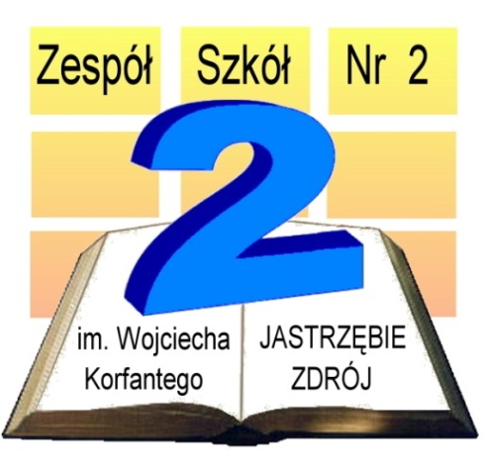
Matematyczna Liga Zadaniowa Dwójki

Rozwiązania Etapu 1

Test wielokrotnego wyboru

Zadanie: | Odp. A) | Odp. B) | Odp. C)
1 | TAK | NIE | TAK
2 | NIE | TAK | TAK
3 | TAK | NIE | TAK
4 | NIE | TAK | NIE
5 | NIE | TAK | TAK

zadania otwarte

Zad. 6: Która z liczb jest większa: $2^{\sqrt{3}}$ czy $3^{\sqrt{2}}$?
Rozwiązanie:
Oznaczamy $a=2^{\sqrt{3}}$ i $b=3^{\sqrt{2}}$. Wtedy: $a^{\sqrt{3}}={\left(2^{\sqrt{3}}\right)}^{\sqrt{3}}=2^{3}=8$ i $b^{\sqrt{3}}={\left(3^{\sqrt{2}}\right)}^{\sqrt{3}}=3^{\sqrt{6}}>3^{2}=9$.
Zatem $a^{\sqrt{3}}<b^{\sqrt{3}}$ i w konsekwencji $a<b$, czyli $2^{\sqrt{3}}<3^{\sqrt{2}}$.

Zad. 7: Dla jakich całkowitych n, liczba: $\frac{n^{3}−n^{2}+2}{n−1}$ jest liczbą całkowitą?
Rozwiązanie:
$\frac{n^{3}−n^{2}+2}{n−1}=\frac{n^{2}\left(n−1\right)+2}{n−1}=n^{2}+\frac{2}{n−1}$, zał: $n≠1$.
$$n^{2}∈C⇒\frac{2}{n−1}∈C⇒(n−1=2∨n−1=−2∨n−1=1∨n−1=−1)⇒\left(n=3∨n=−1∨n=2∨n=0\right)$$

Zad. 8: Wyznacz wszystkie pary liczb całkowitych spełniających równanie: $\text{xy}−2y+x−5=0$.
Rozwiązanie:
$\text{xy}−2y+x−5=0 ⇔$ $y\left(x−2\right)=5−x ⇔$ $y=\frac{5−x}{x−2} ⇔$ $y=−\frac{x−5}{x−2} ⇔$ $⇔ y=−\frac{x−2−3}{x−2} ⇔$ $y=−\left(1−\frac{3}{x−2}\right)$, zał: $x≠2$.
$y∈C⇔\left(x−2=3 ∨ x−2=−3 ∨x−2=1 ∨ x−2=−1\right) ⇔ \left(x=5 ∨x=−1 ∨ x=3 ∨ x=1\right)$.
Rozwiązania: $\left\{\begin{matrix}x=5 \\ y=0\end{matrix}\right. ∨ \left\{\begin{matrix}x=−1 \\ y=−2\end{matrix} ∨ \left\{\begin{matrix}x=3 \\ y=2\end{matrix} ∨ \left\{\begin{matrix}x=1 \\ y=−4\end{matrix}\right.\right.\right.$.

Zad. 9: Wykaż, że kwadrat liczby całkowitej dającej z dzielenia przez 3 resztę 2, przy dzieleniu przez 3 daje resztę 1.
Rozwiązanie:
Zał: $n=3a+2$ , $a∈C$
Teza: $n^{2}=3b+1$, $b∈N$
Dowód:
$n^{2}={\left(3a+2\right)}^{2}=9a^{2}+\text{12}a+4=9a^{2}+\text{12}a+3+1=3\left(3a^{2}+4a+1\right)+1=3b+1$,
gdzie $b=3a^{2}+4a+1$.

Zad. 10: W pociągu spotkało się czterech mężczyzn pochodzących z różnych krajów i władających różnymi językami. Chociaż każdy z nich znał dwa języki, żaden z języków nie był znany przez wszystkich, nie mogli więc prowadzić wspólnej rozmowy.
Grupa to posługiwała się językami: angielskim, francuskim, niemieckim i hiszpańskim.
Najmłodszy z podróżnych Sebastian, nie znający wcale angielskiego, odgrywał rolę tłumacza, gdy stary Anglik Adam chciał porozumieć się z Markiem.
Natomiast pochodzący z Paryża Marek mówił doskonale po francusku i swobodnie porozumiewał się z Janem, chociaż ten nie potrafił wybąkać w tym języku ani słowa.
Z prowadzonej rozmowy wynikało, że Sebastian, Adam i Jan nie znali takiego języka,
w którym wszyscy trzej naraz mogliby porozumiewać się bez przeszkód.
W grupie nie było nikogo, kto mówiłby zarówno po francusku, jak i po hiszpańsku.
Odgadnij, jakimi dwoma językami władał każdy z mężczyzn.

Rozwiązanie:
 | j. angielski | j. francuski | j. niemiecki | j. hiszpański
Sebastian | X | X | O | O
Adam | O | X | X | O
Marek | X | O | O | X
Jan | O | X | O | X

Wniosek:
Sebastian zna język niemiecki i język hiszpański,
Adam zna język angielski i język hiszpański,
Marek zna język francuski i język niemiecki,
Jan zna język angielski i język niemiecki.

